Тема: Однофазный асинхронный электродвигатель
Задание: Ознакомиться с теоретическим материалом. Найти видео с описанием устройства и принципа действия трехфазного асинхронного электродвигателя с короткозамкнутым ротором (ElectroInfo.net.)

Основной материал: Однофазный асинхронный электродвигатель — это асинхронный электродвигатель, который работает от электрической сети однофазного переменного тока без использования частотного преобразователя и который в основном режиме работы (после пуска) использует только одну обмотку (фазу) статора.

Однофазный асинхронный электродвигатель с пусковой обмоткой

Конструкция однофазного двигателя с вспомогательной или пусковой обмоткой
Основными компонентами любого электродвигателя являются ротор и статор. Ротор - вращающаяся часть электродвигателя, статор - неподвижная часть электродвигателя, с помощью которого создается магнитное поле для вращения ротора.
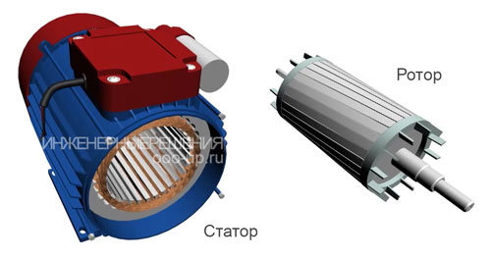
Основные части однофазного двигателя: ротор и статор
Статор имеет две обмотки, расположенные под углом 90° относительно друг друга. Основная обмотка называется главной (рабочей) и обычно занимает 2/3 пазов сердечника статора, другая обмотка называется вспомогательной (пусковой) и обычно занимает 1/3 пазов статора.
Двигатель фактически является двухфазным, но так как рабочей является только одна обмотка, электродвигатель называют однофазным.
Ротор обычно представляет из себя короткозамкнутую обмотку, также из-за схожести называемой "беличьей клеткой". Медные или алюминиевые стержни которого с торцов замкнуты кольцами, а пространство между стержнями чаще всего заливается сплавом алюминия. Так же ротор однофазного двигателя может быть выполнен в виде полого немагнитного или полого ферромагнитного цилиндра.
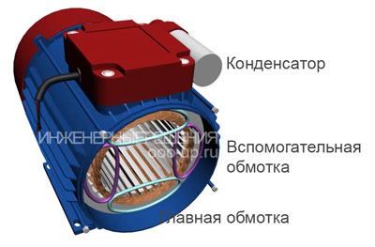
Однофазный двигатель с вспомогательной обмоткой имеет 2 обмотки расположенные перпендикулярно относительно друг друга

Принцип работы однофазного асинхронного двигателя
Для того чтобы лучше понять работу однофазного асинхронного двигателя, давайте рассмотрим его только с одним витком в главной и вспомогательной обмотки.
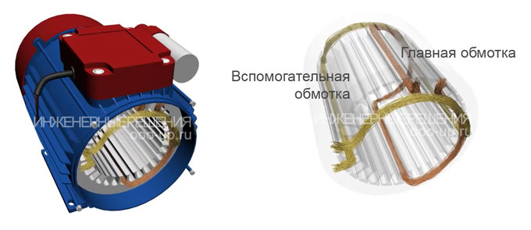
Проанализируем случай с двумя обмотками имеющими по оному витку
Рассмотрим случай когда в вспомогательной обмотки не течет ток. При включении главной обмотки статора в сеть, переменный ток, проходя по обмотке, создает пульсирующее магнитное поле, неподвижное в пространстве, но изменяющееся от +Ф_{mах} до -Ф_{mах}.
Остановить
Пульсирующее магнитное поле
Если поместить ротор, имеющий начальное вращение, в пульсирующее магнитное поле, то он будет продолжать вращаться в том же направлении.
Чтобы понять принцип действия однофазного асинхронного двигателя разложим пульсирующее магнитное поле на два одинаковых круговых поля, имеющих амплитуду равную Ф_{mах}/2 и вращающихся в противоположные стороны с одинаковой частотой:
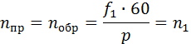,
- где n_{пр} – частота вращения магнитного поля в прямом направлении, об/мин,
- n_{обр} – частота вращения магнитного поля в обратном направлении, об/мин,
- f₁ – частота тока статора, Гц,
- p – количество пар полюсов,
- n₁ – скорость вращения магнитного потока, об/мин
Остановить
Разложение пульсирующего магнитного потока на два вращающихся

Действие пульсирующего поля на вращающийся ротор
Рассмотрим случай когда ротор, находящийся в пульсирующем магнитном потоке, имеет начальное вращение. Например, мы вручную раскрутили вал однофазного двигателя, одна обмотка которого подключена к сети переменного тока. В этом случае при определенных условиях двигатель будет продолжать развивать вращающий момент, так как скольжение его ротора относительно прямого и обратного магнитного потока будет неодинаковым.
Будем считать, что прямой магнитный поток Ф_{пр}, вращается в направлении вращения ротора, а обратный магнитный поток Ф_{обр} - в противоположном направлении. Так как, частота вращения ротора n₂ меньше частоты вращения магнитного потока n₁, скольжение ротора относительно потока Ф_{пр} будет:
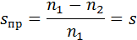,
- где s_{пр} – скольжение ротора относительно прямого магнитного потока,
- n₂ – частота вращения ротора, об/мин,
- s – скольжение асинхронного двигателя
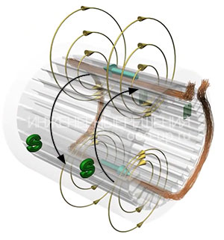
Прямой и обратный вращающиеся магнитные потоки вместо пульсирующего магнитного потока
Магнитный поток Ф_{обр} вращается встречно ротору, частота вращения ротора n₂ относительно этого потока отрицательна, а скольжение ротора относительно Ф_{обр}
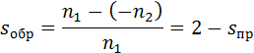,
- где s_{обр} – скольжение ротора относительно обратного магнитного потока
Запустить
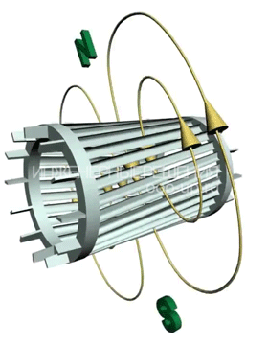
Вращающееся магнитное поле пронизывающее ротор
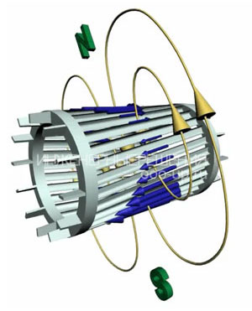
Ток индуцируемый в роторе переменным магнитным полем
Согласно закону электромагнитной индукции прямой Ф_{пр} и обратный Ф_{обр} магнитные потоки, создаваемые обмоткой статора, наводят в обмотке ротора ЭДС, которые соответственно создают в короткозамкнутом роторе токи I_{2пр} и I_{2обр}. При этом частота тока в роторе пропорциональна скольжению, следовательно:
,
- где f_{2пр} – частота тока I_{2пр} наводимого прямым магнитным потоком, Гц
,
- где f_{2обр} – частота тока I_{2обр} наводимого обратным магнитным потоком, Гц
Таким образом, при вращающемся роторе, электрический ток I_{2обр}, наводимый обратным магнитным полем в обмотке ротора, имеет частоту f_{2обр}, намного превышающую частоту f_{2пр} тока ротора I_{2пр}, наведенного прямым полем.
Пример: для однофазного асинхронного двигателя, работающего от сети с частотой f₁ = 50 Гц при n₁ = 1500 и n₂ = 1440 об/мин,
скольжение ротора относительно прямого магнитного потока s_{пр} = 0,04;
частота тока наводимого прямым магнитным потоком f_{2пр} = 2 Гц;
скольжение ротора относительно обратного магнитного потока s_{обр} = 1,96;
частота тока наводимого обратным магнитным потоком f_{2обр} = 98 Гц
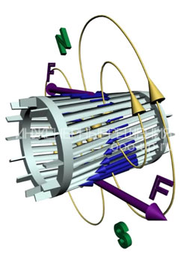
Согласно закону Ампера, в результате взаимодействия электрического тока I_{2пр} с магнитным полем Ф_{пр} возникает вращающий момент
,
- где M_{пр} – магнитный момент создаваемый прямым магнитным потоком, Н∙м,
- с_{M} — постоянный коэффициент, определяемый конструкцией двигателя
Электрический ток I_{2обр}, взаимодействуя с магнитным полем Ф_{обр}, создает тормозящий момент М_{обр}, направленный против вращения ротора, то есть встречно моменту М_{пр}:
,
- где M_{обр} – магнитный момент создаваемый обратным магнитным потоком, Н∙м
Результирующий вращающий момент, действующий на ротор однофазного асинхронного двигателя,
,
Справка: В следствие того, что во вращающемся роторе прямым и обратным магнитным полем будет наводиться ток разной частоты, моменты сил действующие на ротор в разных направлениях будут не равны. Поэтому ротор будет продолжать вращаться в пульсирующем магнитном поле в том направлении в котором он имел начальное вращение.

Тормозящее действие обратного поля
При работе однофазного двигателя в пределах номинальной нагрузки, то есть при небольших значениях скольжения s = s_{пр}, крутящий момент создается в основном за счет момента М_{пр}. Тормозящее действие момента обратного поля М_{обр} — незначительно. Это связано с тем, что частота f_{2обр} много больше частоты f_{2пр}, следовательно, индуктивное сопротивление рассеяния обмотки ротора х_{2обр} = x₂s_{обр} току I_{2обр} намного больше его активного сопротивления. Поэтому ток I_{2обр}, имеющий большую индуктивную составляющую, оказывает сильное размагничивающее действие на обратный магнитный поток Ф_{обр}, значительно ослабляя его.
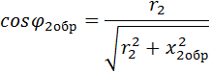,
- где r₂ - активное сопротивление стержней ротора, Ом,
- x_{2обр} - реактивное сопротивление стержней ротора, Ом.
Если учесть, что коэффициент мощности невелик, то станет, ясно, почему М_{обр} в режиме нагрузки двигателя не оказывает значительного тормозящего действия на ротор однофазного двигателя.
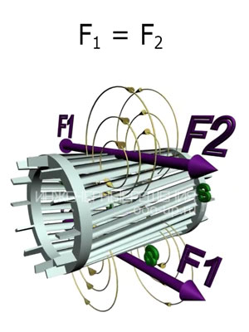
С помощью одной фазы нельзя запустить ротор
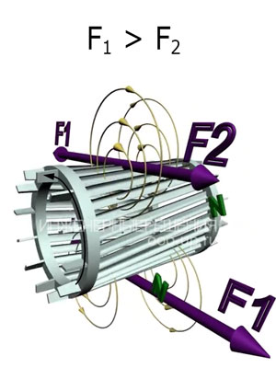
Ротор имеющий начальное вращение будет продолжать вращаться в поле создаваемом однофазным статором

Действие пульсирующего поля на неподвижный ротор
При неподвижном роторе (n₂ = 0) скольжение s_{пр} = s_{обр} = 1 и М_{пр} = М_{обр}, поэтому начальный пусковой момент однофазного асинхронного двигателя М_{п} = 0. Для создания пускового момента необходимо привести ротор во вращение в ту или иную сторону. Тогда s ≠ 1, нарушается равенство моментов М_{пр} и М_{обр} и результирующий электромагнитный момент приобретает некоторое значение .

Пуск однофазного двигателя. Как создать начальное вращение?
Одним из способов создания пускового момента в однофазном асинхронном двигателе, является расположение вспомогательной (пусковой) обмотки B, смещенной в пространстве относительно главной (рабочей) обмотки A на угол 90 электрических градусов. Чтобы обмотки статора создавали вращающееся магнитное поле токи I_{A} и I_{B} в обмотках должны быть сдвинуты по фазе относительно друг друга. Для получения фазового сдвига между токами I_{A} и I_{B} в цепь вспомогательной (пусковой) обмотки В включают фазосмещающий элемент, в качестве которого используют активное сопротивление (резистор), индуктивность (дроссель) или емкость (конденсатор) [1].
После того как ротор двигателя разгонится до частоты вращения, близкой к установившейся, пусковую обмотку В отключают. Отключение вспомогательной обмотки происходит либо автоматически с помощью центробежного выключателя, реле времени, токового или дифференциального реле, или же вручную с помощью кнопки.
Таким образом, во время пуска двигатель работает как двухфазный, а по окончании пуска — как однофазный.

Подключение однофазного двигателя

С пусковым сопротивлением
Двигатель с расщепленной фазой - однофазный асинхронный двигатель, имеющий на статоре вспомогательную первичную обмотку, смещенную относительно основной, и короткозамкнутый ротор [2].
Однофазный асинхронный двигатель с пусковым сопротивлением - двигатель с расщепленной фазой, у которого цепь вспомогательной обмотки отличается повышенным активным сопротивлением.
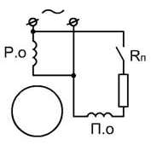
Омический сдвиг фаз, биффилярный способ намотки пусковой обмотки
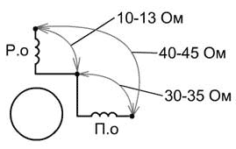
Разное сопротивление и индуктивность обмоток
Для запуска однофазного двигателя можно использовать пусковой резистор, который последовательно подключается к пусковой обмотки. В этом случае можно добиться сдвига фаз в 30° между токами главной и вспомогательной обмотки, которого вполне достаточно для пуска двигателя. В двигателе с пусковым сопротивлением разность фаз объясняется разным комплексным сопротивлением цепей.
Также сдвиг фаз можно создать за счет использования пусковой обмотки с меньшей индуктивностью и более высоким сопротивлением. Для этого пусковая обмотка делается с меньшим количеством витков и с использованием более тонкого провода чем в главной обмотке.
Отечественной промышленностью изготавливается серия однофазных асинхронных электродвигателей с активным сопротивлением в качестве фазосдвигающего элемента серии АОЛБ мощностью от 18 до 600 Вт при синхронной частоте вращения 3000 и 1500 об/мин, предназначенных для включения в сеть напряжением 127, 220 или 380 В, частотой 50 Гц.

С конденсаторным пуском
Двигатель с конденсаторным пуском - двигатель с расщепленной фазой, у которого цепь вспомогательной обмотки с конденсатором включается только на время пуска.
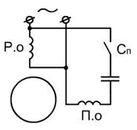
Ёмкостной сдвиг фаз с пусковым конденсатором
Чтобы достичь максимального пускового момента требуется создать круговое вращающееся магнитное поле, для этого требуется чтобы токи в главной и вспомогательной обмотках были сдвинуты друг относительно друга на 90°. Использование в качестве фазосдвигающего элемента резистора или дросселя не позволяет обеспечить требуемый сдвиг фаз. Лишь включение конденсатора определенной емкости позволяет обеспечить фазовый сдвиг 90°.
Среди фазосдвигающих элементов, только конденсатор позволяет добиться наилучших пусковых свойств однофазного асинхронного электродвигателя.
Двигатели в цепь которых постоянно включен конденсатор используют для работы две фазы и называются - конденсаторными. Принцип действия этих двигателей основан на использовании вращающегося магнитного поля.

Однофазный электродвигатель с экранированными полюсами
Двигатель с экранированными полюсами - двигатель с расщепленной фазой, у которого вспомогательная обмотка короткозамкнута.
Статор однофазного асинхронного двигателя с экранированными полюсами обычно имеет явно выраженные полюса. На явно выраженных полюсах статора намотаны катушки однофазной обмотки возбуждения. Каждый полюс статора разделен на две неравные части аксиальным пазом. Меньшую часть полюса охватывает короткозамкнутый виток. Ротор однофазного двигателя с экранированными полюсами - короткозамкнутый в виде "беличьей" клетки.
При включении однофазной обмотки статора в сеть в магнитопроводе двигателя создается пульсирующий магнитный поток. Одна часть которого проходит по неэкранированной Ф', а другая Ф" - по экранированной части полюса. Поток Ф" наводит в короткозамкнутом витке ЭДС E_{k}, в результате чего возникает ток I_{k} отстающий от E_{k} по фазе из-за индуктивности витка. Ток I_{k} создает магнитный поток Ф_{k}, направленный встречно Ф", создавая результирующий поток в экранированной части полюса Ф_{э}=Ф"+Ф_{k}. Таким образом, в двигателе потоки экранированной и неэкранированной частей полюса сдвинуты во времени на некоторый угол.
Пространственный и временной углы сдвига между потоками Ф_{э} и Ф' создают условия для возникновения в двигателе вращающегося эллиптического магнитного поля, так как Ф_{э} ≠ Ф'.
Пусковые и рабочие свойства рассматриваемого двигателя невысоки. КПД намного ниже, чем у конденсаторных двигателей такой же мощности, что связано со значительными электрическими потерями в короткозамкнутом витке.

Однофазный электродвигатель с асимметричным магнитопроводом статора
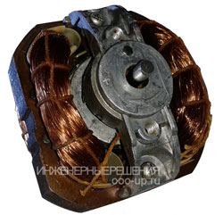
Статор такого однофазного двигателя выполняется с ярко выраженными полюсами на не симметричном шихтованном сердечнике. Ротор - короткозамкнутый типа "беличья клетка".
Данный электродвигатель для работы не требует использования фазосдвигающих элементов. Недостатком данного двигателя является низкий КПД.

